招贤矿业冲击地压预测预报及效果检验日报表
- 震源分布
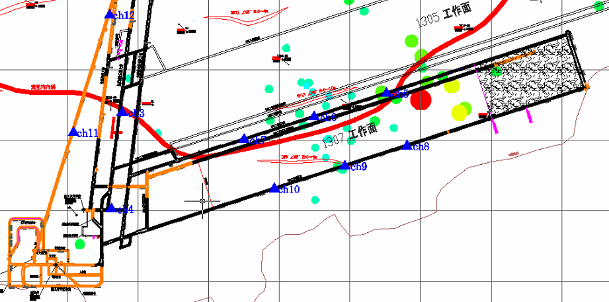
- 微震事件频次、总能量、能量频次分布及频次累加
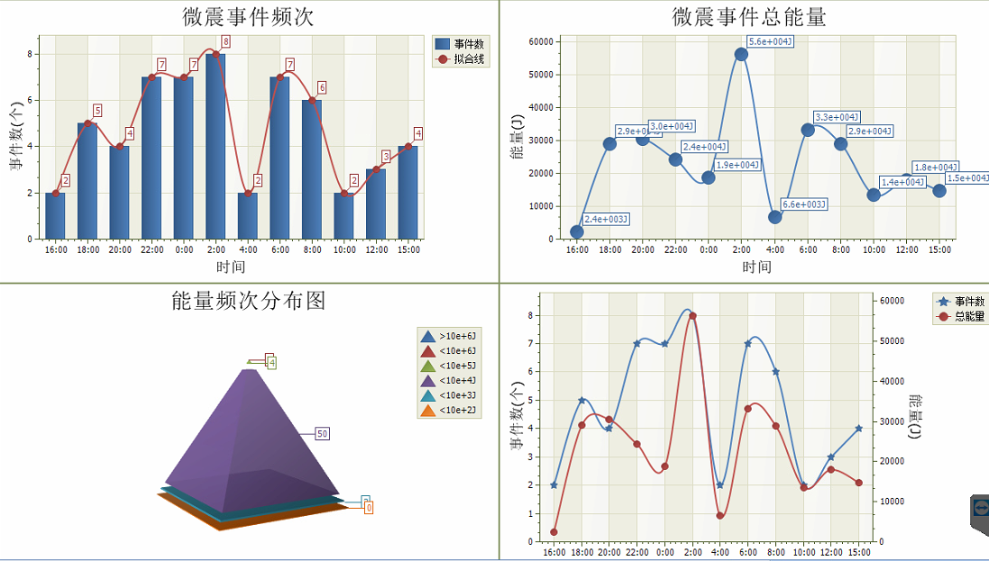

三、震源分析
今日微震监测数据值所取时间段为2月4日15:00分至2月5日15：00分，一采区范围内共监测到57次有效事件，单个事件最大能量1.94E+04J，地点位于1307工作面高抽巷c12与c14点中间处，震源高度+950m，事件时间为2月4日20:58:39。
1307工作面及周边区域共监测到有效事件41次，工作面总能量值为1.93E+05J，工作面最大能量即为当日一采区最大能量。

四、KJ550-2应力在线监测情况
1307工作面风巷 | 应力计编号 | 第一组 |  | 第二组 |  | 第三组 |  | 第四组 |  | 第五组
1307工作面风巷 | 应力计编号 | 1 | 2 | 3 | 4 | 5 | 6 | 8 | 7 | 9 | 10
1307工作面风巷 | 距工作面距离（m） | 22.4 | 24.1 | 46.6 | 49.2 | 72.2 | 73.8 | 95.2 | 96.8 | 121.2 | 122.9
1307工作面风巷 | 最大应力（Mpa） | 3.34 | 3.53 | 3.81 | 7.59 | 3.4 | 4.73 | 3.99 | 3.39 | 3.12 | 3.75
1307工作面风巷 | 应力计编号 | 第六组 |  | 第七组 |  | 第八组 |  | 第九组 |  | 第十组
1307工作面风巷 | 应力计编号 | 11 | 12 | 13 | 14 | 16 | 15 | 17 | 18 | 19 | 20
1307工作面风巷 | 距工作面距离（m） | 148 | 149.6 | 173 | 174 | 199.6 | 200.6 | 225.9 | 226.7 | 251.7 | 252.7
1307工作面风巷 | 最大应力（Mpa） | 3.06 | 4.13 | 3.2 | 3.66 | 4.59 | 3.66 | 3.08 | 4.39 | 3.91 | 3.75
1307工作面风巷 | 预警情况 | 应力监测无预警，附近无明显动压显现，无冲击危险。
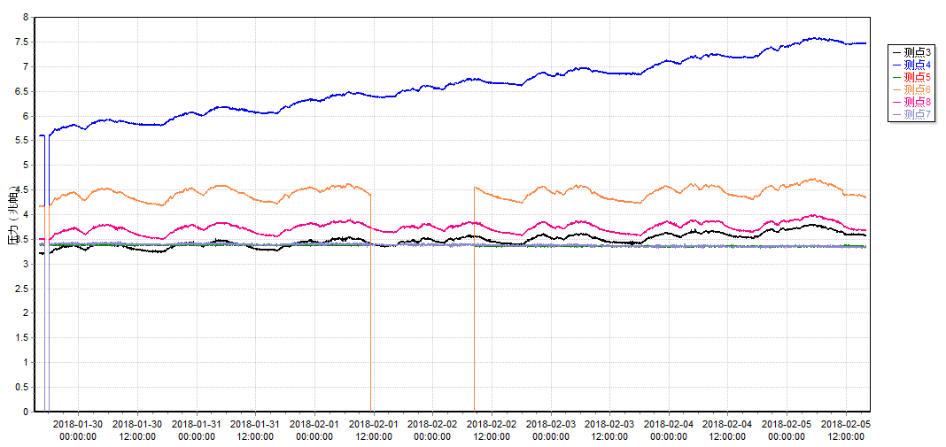

五、钻屑量评价
 | 1307工作面风巷
 | 2～6m | 7～10m
临界值（kg/m） | 3.05 | 4.33
实测值Max（kg/m） | 3.0 | 3.1
施工现场情况 | 现场无吸钻、卡钻及明显动压显现.
六、多参量综合预警
项目 | 微震监测 | 应力在线监测 | 钻屑监测 | 现场情况 | 综合预警情况
1307工作面 | 无冲击危险 | 无冲击危险 | 无冲击危险 | 无动压显现 | 无冲击危险
七、建议及要求
1、1307工作面已回采296.6m，回采期间确保回采匀速推进，推移架后的支架初撑力符合要求，回采工作面前方200m范围内严禁堆放物料，巷道锚杆（索）做好防崩措施。
2、今日对1307工作面应力在线监测第一组测点2进行补油加压，现应力值为3.53 Mpa；同时对损坏的北翼胶带机大巷的2#微震监测点线缆进行了恢复。
3、加强1304工作面机巷施工过程中巷道支护，并对锚杆（索）采取防崩措施。
4、1307工作面回采即将进入二次见方位置，加强两巷支护管理，进入两巷人员必须穿戴防冲服（帽），在冲击危险区域人员快速通过，严禁逗留。

制表： 防冲办： 副总工程师： 总工程师：

